Сабақ : Алгебра  Есептер шығару. /Квадрат түбір. Квадрат түбірдің қасиеттері/ |  |  |  |  | № 5 мектеп-интернат
Күні: 16.10.2019ж |  |  |  |  | Нарманова Ұлданай Бақытбекқызы
Сынып: 8 «А» |  |  |  |  | Қатысқандар саны-  Қатыспағандар саны-
Сабақ негізделген оқу мақсаттары. |  | 8.1.4.1.Квадрат түбір қасиеттерін есептер шығару барысында қолдану
Сабақ мақсаттары. |  | Барлық оқушылар:
 |  | Санның квадрат түбірлерін табады.
 |  | Оқушылардың басым бөлігі:
 |  | Квадрат түбірдің қасиеттеріне есеп шығаруда дұрыс пайдаланады.
 |  | Кейбір оқушылар:
 |  | Квадрат түбірдің қасиеттерін пайдаланып есептер құрастырады.
Тілдік мақсат. |  | Оқушылар: ( не істей алады?)
 |  | Өткен тақырып бойынша алған білімдерін есептер шығаруда, квадрат түбірдің қасиеттерін пайдалануда қолданаалады.
 |  | Негізгі сөздер мен тіркестер:
 |  | Квадрат түбір
 |  | Сыныптағы диалог/жазылым үшін пайдалы тілдік бірліктер:
 |  | Талқылауға арналған тармақтар
 |  | Сіз неліктен.....екенін айталасыз ба?
 |  | Қай кезде санның квадрат түбірі табылмайды? Неліктен?
 |  | Жазылым бойынша ұсыныстар.
 |  | Түбір таңбасын дұрыс жазу, түбір астындағы сандарды дұрыс жазу.
Алдыңғы оқу. |  | Үй тапсырмасын тексеру.  №1.96
Жоспар
Жоспарланғануақыт | Жоспарланған жаттығулар |  |  |  |  |  | Ресурстар.
Басталуы | I. Ұйымдастыру  II.Сәлемдесу  Түгендеу  Бүгінгі сабақта бойымызға жақсы қасиеттерді дарытатын боламыз. Әр орындаған тапсырмаларың үшін бір жақсы қасиетке ие боласыңдар. Олай болса іске сәт!  Әр оқушыға арналған жұмыс файлы таратылады.  III.Үй тапсырмасын тексеру.  « Мен саған, сен маған» әдісі бойынша қатар отырған оқушылар өзара тексереді.  Ізеттілік – айналасындағыларды құрметтеу, кішілік мінез таныту.  Топқа бөлуге нұсқау жасаймын.  Карточка таңдап есептің шешімін тауып жауаптары бірдей оқушылар топтасады.  Сабырлылық – адам бойына екі жолмен дариды, бірі туа біткені де, екіншісі адам өзін-өзі тәрбиелеу жолымен келеді. Сабырлылық адамның өз мінез-құлқына ие бола алатынын көрсетеді. |  |  |  |  |  | Стикерлер
Ортасы | IV.Топтық жұмыс «Ойлан, бірік бөліс» (оқулықпен жұмыс)  №1,97  - 2$\sqrt{3}$=$\sqrt{4}\sqrt{3}$=$\sqrt{4∙3=}\sqrt{12}$  - 5$\sqrt{2}$=$\sqrt{25}\sqrt{2}$=$\sqrt{25*2=}\sqrt{50}$  - 3$\sqrt{5}$=$\sqrt{9}\sqrt{5}$=$\sqrt{9∙5=}\sqrt{45}$  - 4$\sqrt{7}$=$\sqrt{16}\sqrt{7}$=$\sqrt{16*7=}\sqrt{112}$  - 0,3$\sqrt{200}$=$\sqrt{0,09}\sqrt{200}$=$\sqrt{0,09*200=}\sqrt{18}$  Көз жаттығуын жасау  №1,98 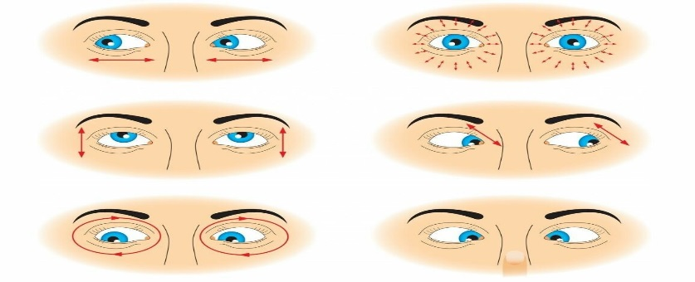  - 6$\sqrt{2}$+$5\sqrt{18}$=$6\sqrt{2}$+$15\sqrt{2}$=21$\sqrt{2}$  - 5$\sqrt{75}$-$2\sqrt{27}$=$25\sqrt{3}$-$6\sqrt{3}$=19$\sqrt{3}$  - $\sqrt{2}$+$\sqrt{50 }$-$\sqrt{18}$=$\sqrt{2}$+5$\sqrt{2}$-3$\sqrt{2}$=3$\sqrt{2}$  - ($\sqrt{3 }$-1) ($\sqrt{3 }$+1)$=$2  Бағалау: Стикер арқылы  Имандылық – әр адам ұлтына, нәсіліне, жынысына, дініне қарамастан иманды болып туады. Иманды бала дөрекілікке бармайды, ата-анасын ардақтайды, кісіге қиянат жасамайды. Имандылық бар жерде рухани тазалық бар, сенім бар.  V.Ой қозғау. Жеке жұмыс (оқулықпен жұмыс)  №1,99 сандарды салыстырыңдар  - 2$\sqrt{5}$ және $\sqrt{45}$2$\sqrt{5}$=$\sqrt{4}\sqrt{5=}\sqrt{4*5}=\sqrt{20}$<$\sqrt{45}$  - $\sqrt{27}$ және 4$\sqrt{3}$ 4$\sqrt{3}=\sqrt{16}\sqrt{3}=\sqrt{16*3}=\sqrt{48}>\sqrt{27}$  - 5$\sqrt{7}$ және $\sqrt{63}$ 5$\sqrt{7}=\sqrt{25}\sqrt{7}=\sqrt{25*7}=\sqrt{175}>\sqrt{63}$  - 7$\sqrt{2}$және $\sqrt{72}$ 7$\sqrt{2}=\sqrt{49}\sqrt{2}=\sqrt{49*2}=\sqrt{98>}\sqrt{72}$  №1.100 Өрнек құрамындағы әріптер оң мәндерді қабылдайды деп алып, өрнекті ықшамдаңдар  1)$\sqrt{16х^{2}}=\sqrt{16 }\sqrt{х^{2}}=$4х  $$2)\sqrt{0,25а^{2}в^{4}}=0,5{ав}^{2}$$  Ізеттілік – айналасындағыларды құрметтеу, кішілік мінез таныту.  «Сергіту сәті»  Дұрыс болса қолды жоғары көтеру. Қате болса қолды алдығасозу.  1. Бірдей көбейткіштерден тұратын көбейтінді дәрежед.а. (+)  2. Негіздері бірдей дәрежелерді көбейткенде, дәрежелерін қосамыз.(+)  3. $\sqrt{16 }$ = 5 (-)  4. 2³=8 (+)  5. 4*4=-16  6. (-5)²=-25 (-)  Қайырымдылық – айналадағы адамдарға  Ізгілікті іс жасау. Қайырымдылық бар жерде қатыгездікке жол жоқ. Өзгелер үшін жасалған ізгілік адам жанын нұрландырады, адамдық мәртебесін көтереді. Қайырымды бала қашанда ата-анасының мақтанышы.  Білгенге маржан Қосымша ақпарат  Рене Декарт (1596-1650) француз математигі, әрі философы. 1637 жылы квадрат түбір ұғымын ғылымға енгізген.  Батылдық – адам бойындағы ержүректікті, қайсарлықты білдіреді. Сын сағатта шешім қабылдайалу, қауіп-қатерге қарсы тұра білу, қиындықтан қорықпау әрекеттерімен ерекшеленеді.  Математикалық диктант.  № Сұрақ Жауап  1 «Түбір »ұғымын енгзудің қажеті бар ма? Кейбір сандардың дәрежелерінің негізін табу үшін аса қажет  2 «Квадрат түбір» мен «арифметикалық квадрат түбір» ұғымдарының айырмашылығы бар ма$?$ Айырмашылығы жоқ  3 а нақты санының кемімен алынған ондық жуықтауы бір мезеттен бастап бірдей болсын. Онда а саны рационал сан ба, иррационал сан ба? Периодты ондық бөлшек болады, сондықтан рационал сан  4 Егер а санының кемімен алынған барлық ондық жуықтаулары әр түрлі болса, онда а- иррационал сан деп тұжырымдауға бола ма? Иә Мысалы : 0,124561357$≈$0,12 0,124561357$≈0,125$ 0,124561357$≈0,1246$ 0,124561357$≈0,12456$ Т.с.с  Әділ болу – адамшылықтың асыл белгісі. Әдет-ғұрып дәртүрлеріне қалыптасқан қағидаларға, құқықтық нормаларға, заңға сүйенгенде ғана әділдік жеңеді. |  |  |  |  |  | А4 бет, фломастарлер, смайликтер
Аяқталуы | Үйге тапсырма №1.101-№1.102  Рефлексия:« Жетістік баспалдағы»  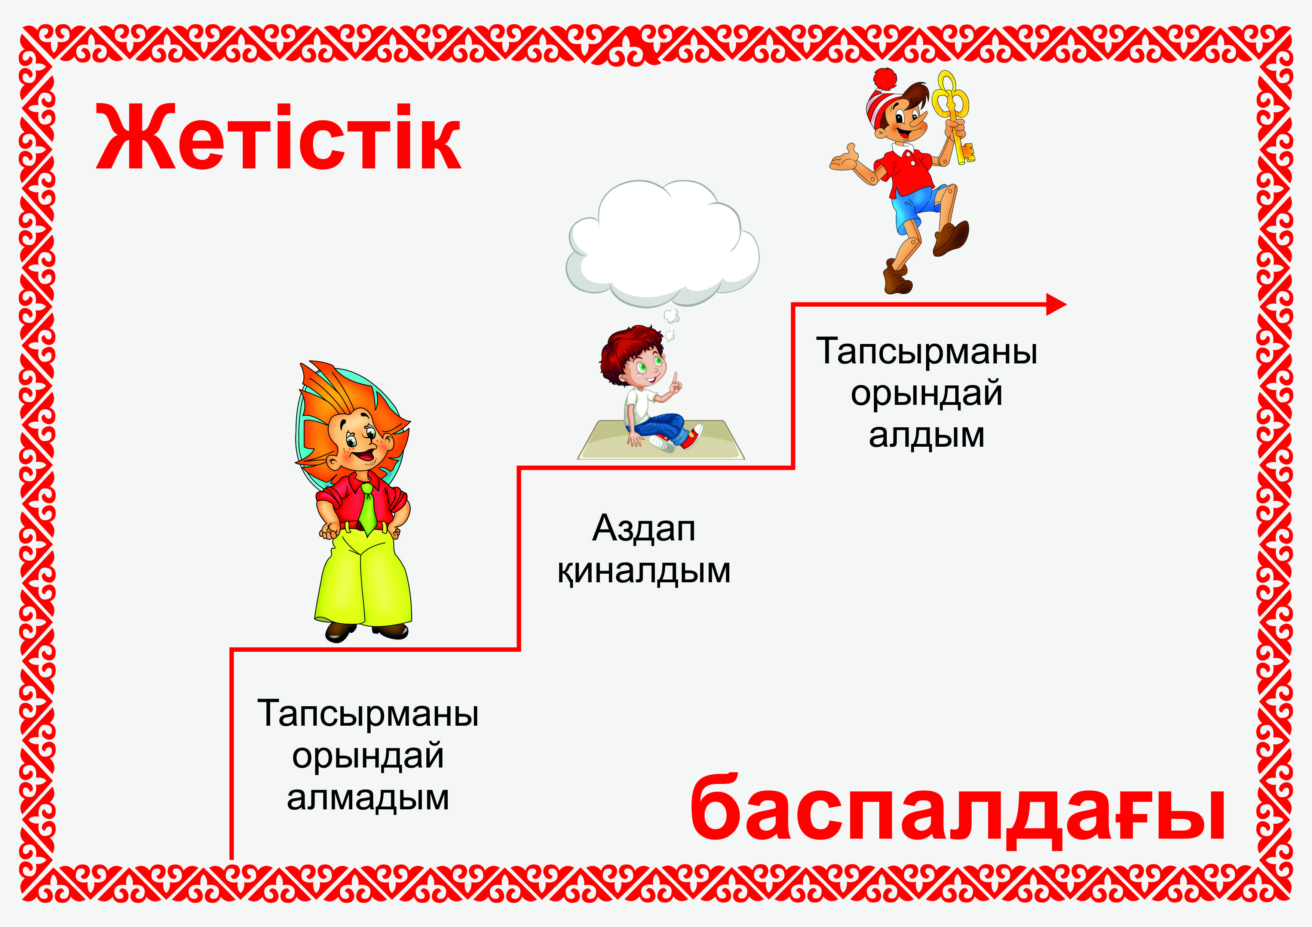 |  |  |  |  |  | « Жетістік баспалдағы»
Саралау  (сіз қосымша көмек көрсетуді қалай жоспарлайсыз? Қабілеті жоғары оқушыларға тапсырманы күрделендіруді қалай жоспарлайсыз?) |  |  | Бағалау  (оқушылардың үйренгенін тексеруд іқалай жоспарлайсыз?) |  |  | Пәнаралық  байланыс  Қауіпсіздік  ережелері  АКТ-мен байланыс
 |  |  | Математикалық диктант.  Топтық жұмыс «Ойлан, бірік бөліс»  Жеке жұмыс |  |  | Электрондыоқулық  Интерактивті тақта.
Рефлексия
- (Сабақ /оқу мақсаттары шынайы болдыма?
- Бүгін оқушылар не білді?
- Сыныптағы ахуал қандай болды?
- Мен жоспарлаған саралау шаралары тиімді болды ма?
- Мен берілген уақыт ішінде үлгердімбе?
- Мен өз жоспарым қандай түзетулер енгіздім және неліктен?)

